**Реализация инновационных технологий при обучении студентов колледжей**

Корсакова Ирина Майоровна

преподаватель спецдисциплин

ГБПОУ «БППК»

Реализация инновационныхтехнологий в образовательном процессе может базироваться на эффективном применении современных образовательных методов и научно-производственного опыта, основываясь на:

- знании программ Microsoft Word, Microsoft Excel, Power Point, Компас 3D, SamSim, VisSim и др., Интернета и Интернет-ресурсов;

- умении разрабатывать презентации, электронные учебники, использовать Интернет-ресурсы, проектировать в системах Компас 2D, Компас 3D, моделировать в среде Microsoft Excel, в программах SamSim и VisSim;

- личном производственном опыте (при работе в конструкторских, технологических отделах, службах главного механика предприятий вырабатываются навыки и умения разрабатывать техническую документацию на проектирование, ремонт и модернизацию технологического оборудования, что позволяет успешно руководить студенческими проектами);

- научно-производственном опыте (обобщая практический опыт и исследования следует вести научную работу по исследованию различных направлений, например, с целью оснащения системами автоматического управления).

Это позволит успешно передавать свои знания и умения обучающимся и создавать собственную инновационную систему приемов и методов.

По методам обучения педагогические технологии делятся на технологии:

оптимизации учебного процесса; адаптивного обучения; коллективного способа обучения; уровневой дифференциации; модульного обучения [1].

Все технологии следует применять в комплексе:

- оптимизацию учебного процесса осуществлять эффек­тивным подбором методов, приемов, средств в обучении;

- адаптивное обучение осуществлять путем взаимо­действия с каждым обучающимся независимо от его возможностей, при этом сообщать новые знания, осуществлять индивидуальный опрос каждого обучающегося и после этого переходить к практическим заданиям;

- коллективное обучение применять на лабораторных и практических занятиях: можно группу разбивать на подгруппы, при этом обучающиеся взаимодействует в подгруппе, что способствует формированию личной ответственности, развитию коммуникативной культуры, навыков взаимообучения, взаимоконтроля и взаимопомощи;

- уровневую дифференциацию осуществлять путем подбора методов обучения в зависимости от индивидуальных возмож­ностей;

- при технологии модульного обучения у каждого обучающегося собственная траектория движения, которую следует отслеживать и поддерживать.

По содержанию обучения педагогические технологии де­лятся на: технологии алгоритмического характера и технологии продуктивного характера [1].

*-* технологии алгоритмического характера следует реализовывать путем передачи

обучающимся основ­ного образовательного минимума;

- технологии продуктивного характера (творческий уровень осмысления, самостоятельный анализ) следует реализовывать путем применения технологии проектов.

Целью технологии проектовявляет­ся создание проекта по решению зна­чимых для обучающихся проблем.

На старших курсах это выполнение курсовых и дипломных проектов. При выполнении этих проектов важен индивидуальный подход к каждому обучающемуся с использованием уровневой дифференциации и модульного обучения при интеграции с современными информационно-коммуникационными технологиями.

Для здоровьесбережения используя технологию дифференциации при оценки знаний можно делать некоторые допущения, например: для студента не претендующего на оценку «отлично» допускается замена сложного листа на лист менее сложный. Таким образом, в зависимости от индивидуальных возмож­ностей и самооценки обучающегося дифференцируются задания.

Любая педагогическая технология должна быть здоровье­сберегающей.

Применение здоровьесберегающих технологий следует осуществлять за счет создания благоприятного микроклимата, недопущения стрессовых ситуаций, путем предъявления адекватных требований, индивидуального подхода и создания рациональной организации учебного процесса.

Интеграцию современных информационно-коммуникационных технологий и технологий обучения [2] для специальности 051001 Профессиональное обучение (Автоматизация технологических процессов и производств) и 220301 Автоматизация технологических процессов и производств (по отраслям), осуществлять обучением работать в программах Microsoft Word, Microsoft Excel, Power Point, Компас 3D, SamSim, VisSim и использованием Интернет-ресурсов начиная с первого курса и кончая дипломным проектом.

В профессиональной деятельности следует активно использовать обучающие, информационно-поисковые, справочные, демонстрационные, имитационные, лабораторные, моделирующие и расчетные средства ИКТ.

При этом студенты овладевают:

- обучающими средствами ИКТ и самостоятельно составляют презентации в Power Point;

- демонстрационными навыками и умениями, в том числе, путем визуализации трехмерных моделей в программе Компас 3D с целью изучения сложных элементов детали или сборочной единицы;

- имитационныминавыками и умениями, путем составления иерархических схем структурных подразделений предприятия в SmartArt;

- моделирующиминавыками и умениями, путем моделирования в специальных программах SamSim, VisSim и в среде Microsoft Excel различных систем автоматического управления;

- навыками и умениями автоматизированных расчетов, путем расчетов САУ на устойчивость и определение качественных параметров САУ в различных программах.

Итак, иновационная система приемов и методов заключается в индивидуальном подходе к каждому обучающемуся на базе научно-производственного опыта и знаний необходимых ИКТ средств, с использованием современных образовательных технологий при интеграции ИКТ в ОТ. При этом обязательно учитыватьиндивидуальные возмож­ности и самооценку обучающихся.

Обучающиеся при подготовке к занятиям, выполнении практических, курсовых и дипломных работ используют интернет-ресурсы, программы Компас 2D и 3D проектирования и моделирования, моделирования в среде Microsoft Excel, программах SamSim и VisSim.

В кабинете имеются компьютеры, DVD-плеер, обучающий комплекс «Монтажный стол».

Все это позволяет иметь высокие результаты учебных достижений обучающихся.

*Некоторые выдержки из работ студентов*

Моделирование в программе Компас 3D:

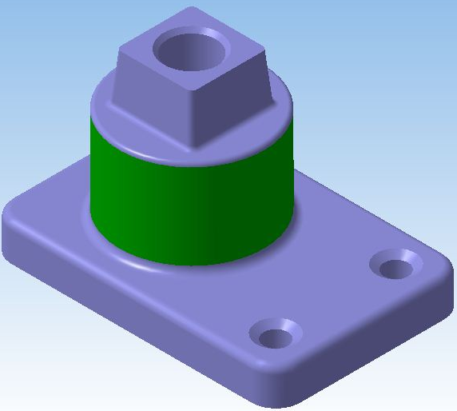 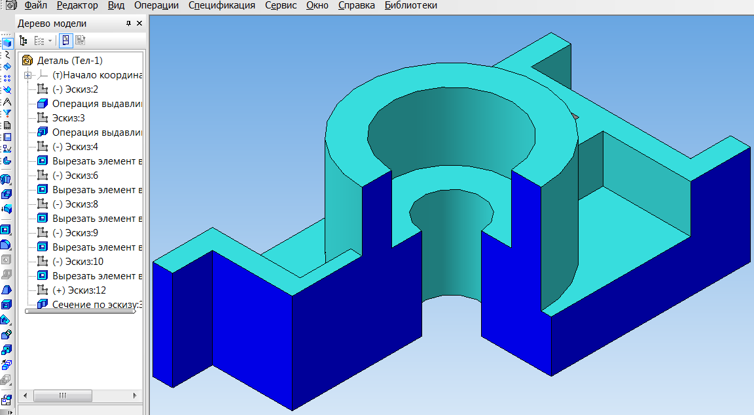

3D модель корпуса Разрез 3D модели детали «Опора»

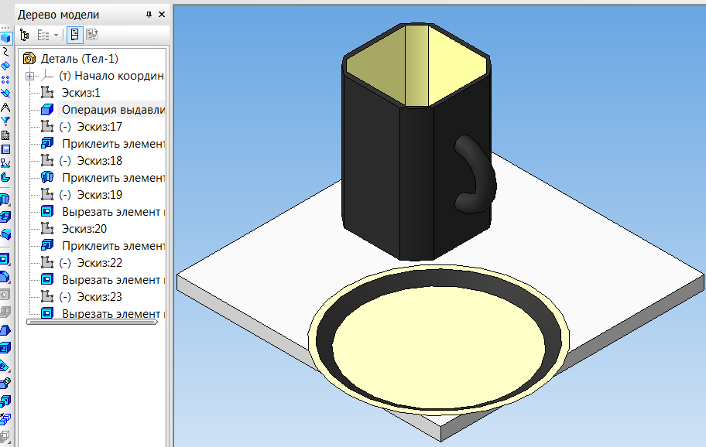

3D модель «Чайная пара»

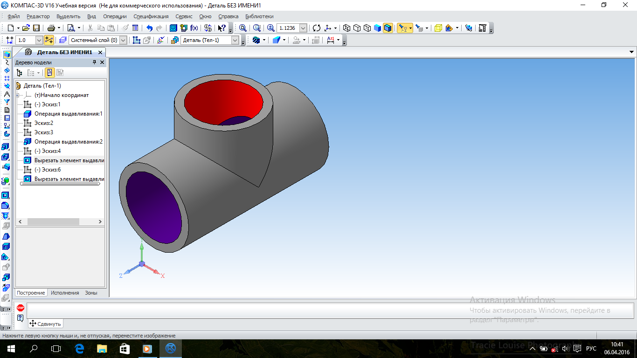

Пересечение цилиндрических тел

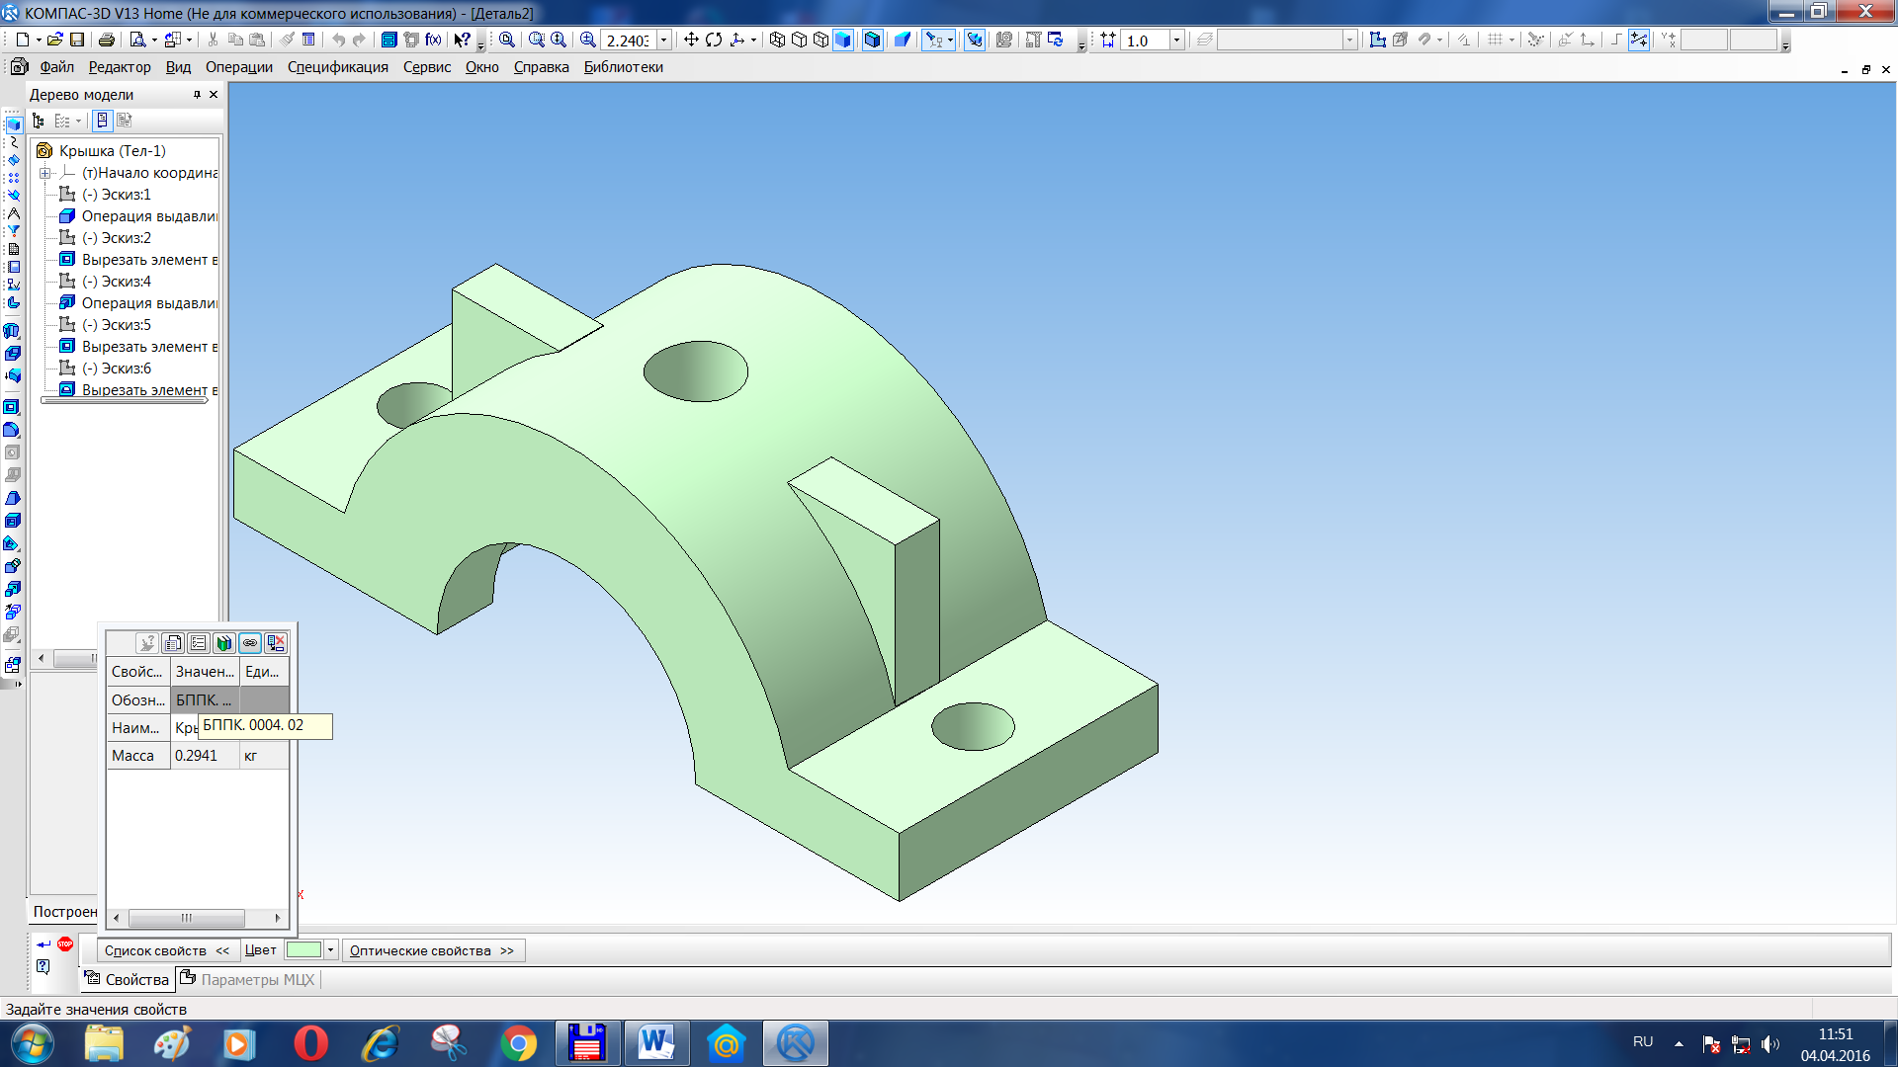

3D модель детали «Крышка»

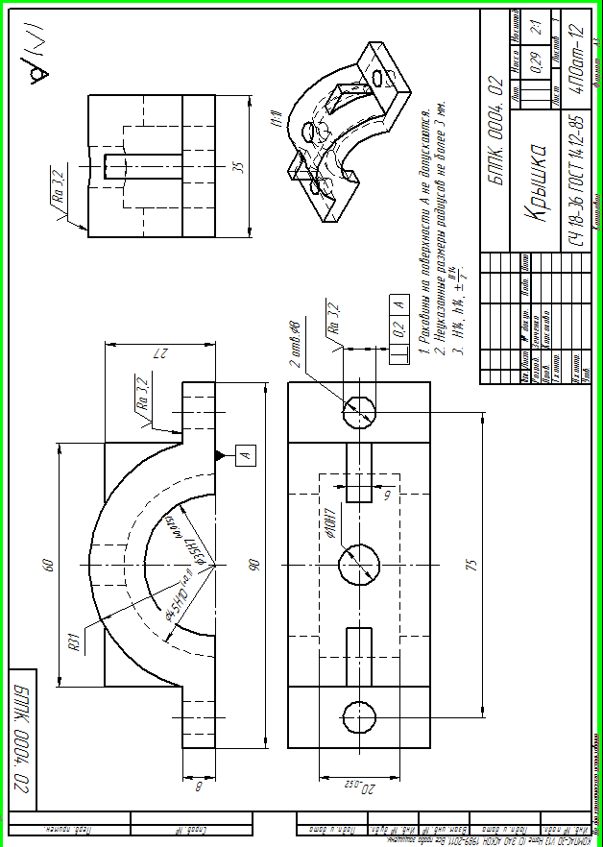

Перенос 3D модели на плоскость и оформление чертежа детали «Крышка» с указанием размеров, отклонений и шероховатости

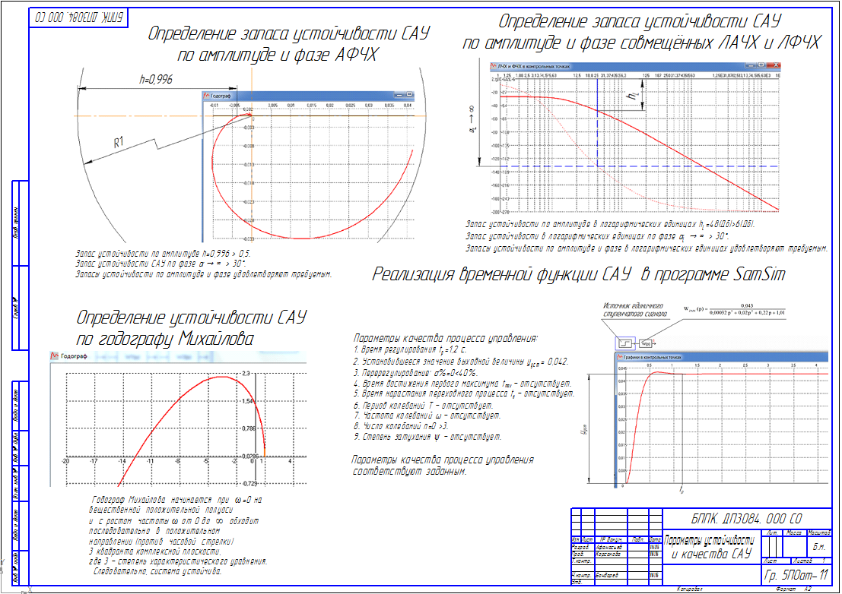

Моделирование в программе SamSim

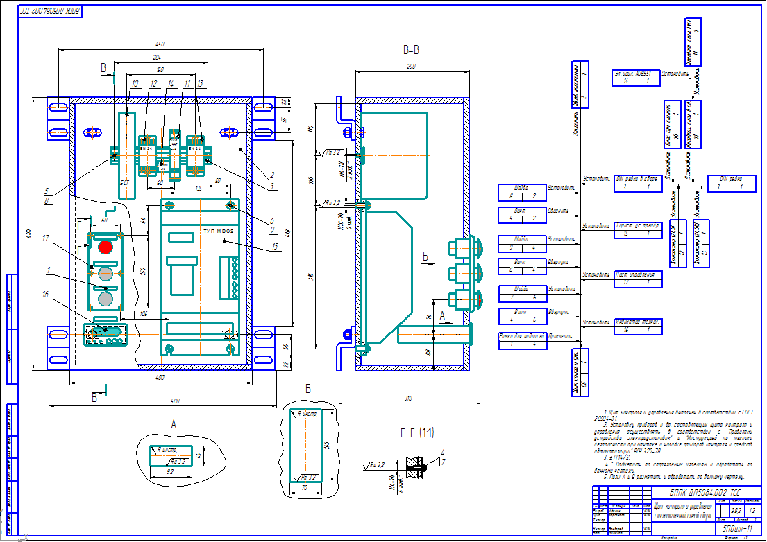

Чертеж «Щит контроля и управления с технологической схемой сборки»

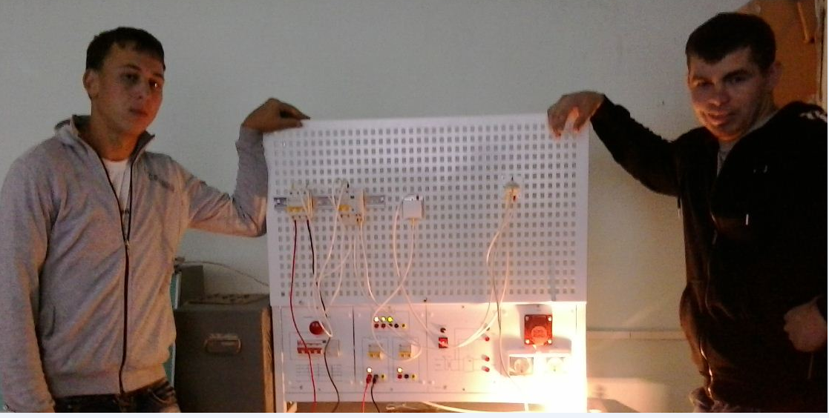

Правильно выполненная лабораторная работа

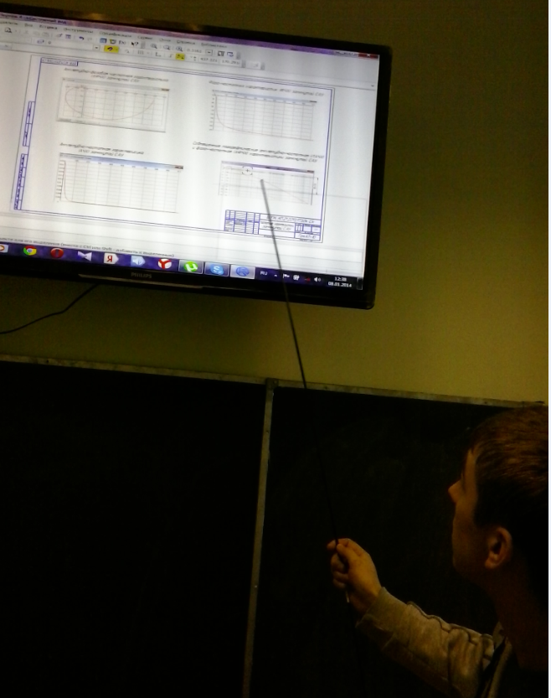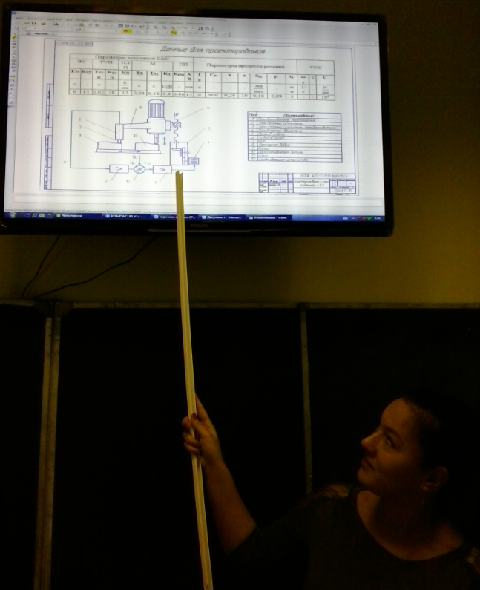

Защита курсового проекта

Следует постоянно повышать профессиональную компетентность путем участия в работе педагогических интернет- сообществ, научных исследований, освоения требуемых дисциплин и изучения новых программ, создавать собственные системы поддержки и повышения эффективности образовательной деятельности, например посредством постоянно действующего собственного сайта.

Литература

1. Хабарова Т. В. Педагогические технологии в образовании – СПб ООО «Издательство «Детство-пресс», 2011.- 80 с.

2. Яковлев А. И. Информационно-коммуникационные технологии в образовании./ Информационное общество. – 2001.–№ 2.–С. 32-37.